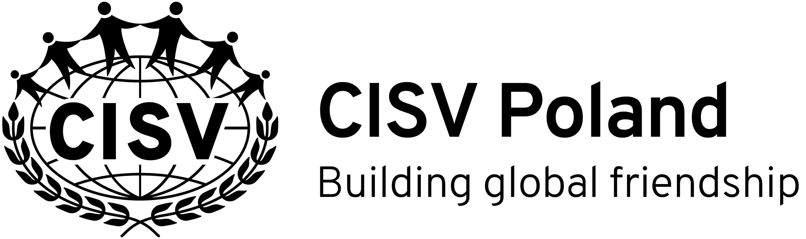

ZOBOWIĄZANIE – Step Up
Ja, niżej podpisana/y
.......................................................................................................................................................
imiona i nazwisko, numer PESEL
......................................................................................................................................................adres zamieszkania
...................................................................... ...........................................................................
e-mail telefon kontaktowy
deklaruję udział mojego dziecka
……………………………………………………………………………………., ur. ……………………………………….
imiona i nazwisko, data urodzenia
w programie STEP-UP oznaczonym numerem C-2018- ……… (……………………………………), organizowanym przez CISV International.
Oświadczam, że zapoznałam/-em się z opracowanymi i przyjętymi przez CISV International zasadami programu zawartymi w dokumencie pn. „Step Up Programme Guide” oraz polityką i procedurami ochrony dzieci ujętymi w dokumencie pn. „Child Protection Policy and Procedures”.
Zobowiązuję się wykonać wszelkie niezbędne czynności i pokryć wszelkie koszty wynikające z zasad prowadzenia programu określonych przez CISV International i CISV Polska, w tym w szczególności:
- Uiścić opłatę za uczestnictwo dziecka w programie w wysokości 2.660 zł (kwota obejmuje koszt ubezpieczenia), do zapłacenia w ratach:
a) do dnia 15 stycznia 2018 r. kwotę 530 zł,
b) do dnia 28 lutego 2018 r. kwotę 530 zł,
c) do dnia 31 marca 2018 r. kwotę 530 zł,
d) do dnia 30 kwietnia 2018 r. kwotę 530 zł,
e) do dnia 31 maja 2018 r. kwotę 540 zł
- Pokryć wszystkie koszty uczestnictwa dziecka w programie, w tym koszty podróży, przygotowania materiałów niezbędnych do programu (booklety, gadżety
na wymianę, upominki dla rodzin goszczących i inne);
- Pokryć przypadającą na mnie część wszystkich kosztów uczestnictwa lidera (opiekuna) w programie w tym: kosztów podróży, ubezpieczenia, przygotowania materiałów niezbędnych do programu (booklety, gadżety na wymianę, upominki dla rodzin goszczących i inne) – koszty związane z uczestnictwem lidera zostaną rozliczone proporcjonalnie na wszystkie dzieci wchodzące w skład delegacji polskiej na w/w program;
- Aktywnie uczestniczyć (organizacyjnie i finansowo) w przygotowaniu programu poprzez współdziałanie z innymi rodzicami oraz liderem delegacji w planowaniu
i przygotowaniu zajęć dla dzieci, załatwianiu spraw urzędowych, administracyjnych i organizacyjnych;
- W przypadku rezygnacji z udziału w programie, pokryć koszty opłat za rezygnację
z udziału w programie, przy czym:
- rezygnacja do 28 lutego 2018 r. – bez opłaty;
- rezygnacja od 1 do 31 marca 2018 r. – opłata za rezygnację w wysokości
50 % opłaty za program;
- rezygnacja po 1 kwietnia 2018 r. – opłata za rezygnację w wysokości
100 opłaty za program.
Koszty opłat za rezygnację z udziału w programie zostaną potrącone w pierwszej kolejności z wniesionych opłat za program wskazanych w pkt. 1 niniejszego zobowiązania.

Przyjmuję do wiadomości, że brak terminowej wpłaty dowolnej raty opłaty za program będzie równoznaczny z moją rezygnacją z uczestnictwa dziecka w programie,
a na zwolnione przez nas miejsce w delegacji może zostać wyznaczone inne dziecko należące do CISV Polska.

.......................................................................................................................................................miejscowość, data własnoręczny podpis

